Lec5.4

ข้อใดเป็นโปรแกรมที่รันมารู้จบ(Infinite loop)

กำหนด int i=0;

1. for(i=0; i>0; i++) printf(“%d”,i);
2. for(i=0; i%2!=0; i += 2) puts(“a”);
3. while(i<7) printf(“%d”,i--);
4. do {

i+=3;

} while (i%3==0);

1. ตอบ ไม่ใช่โปรแกรมที่รันไม่รู้จบและไม่มีแสดงผลการรันใดๆ

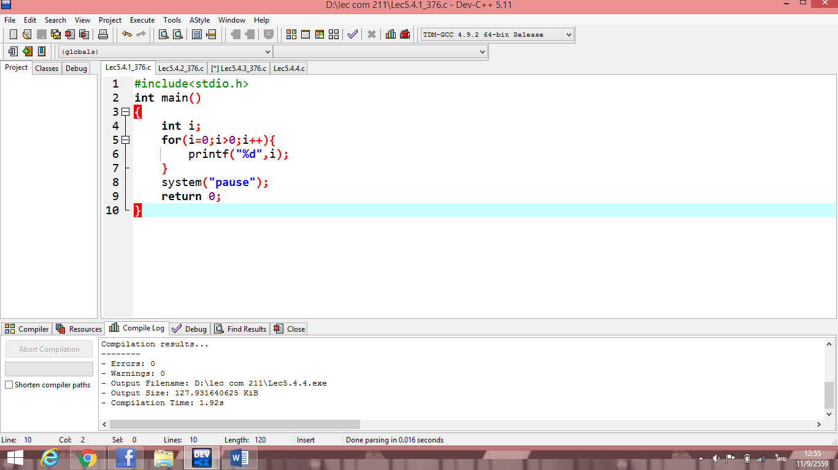การเขียนโปรแกรม

ผลการแสดง

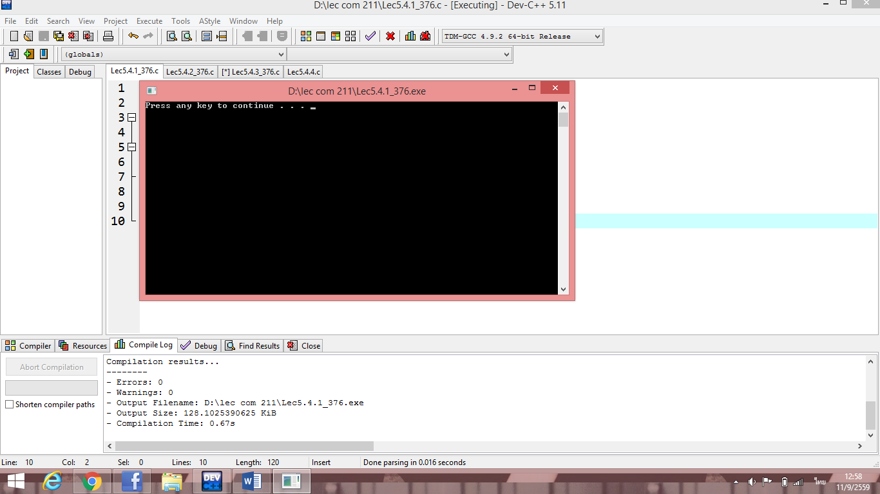

1. ตอบ ไม่ใช่โปรแกรมที่รันไม่รู้จบและไม่มีแสดงผลการรันใดๆ

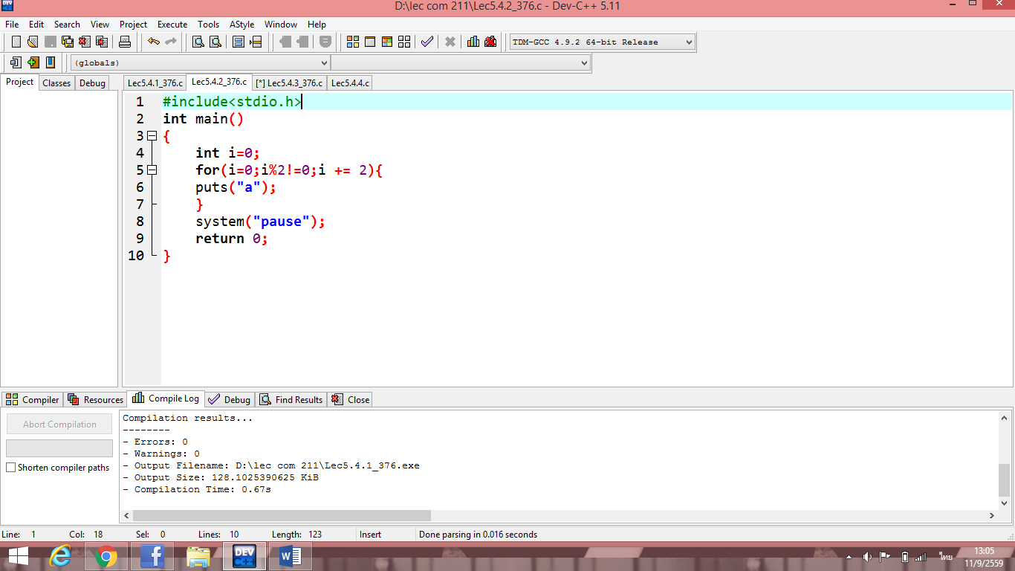การเขียนโปรแกรม

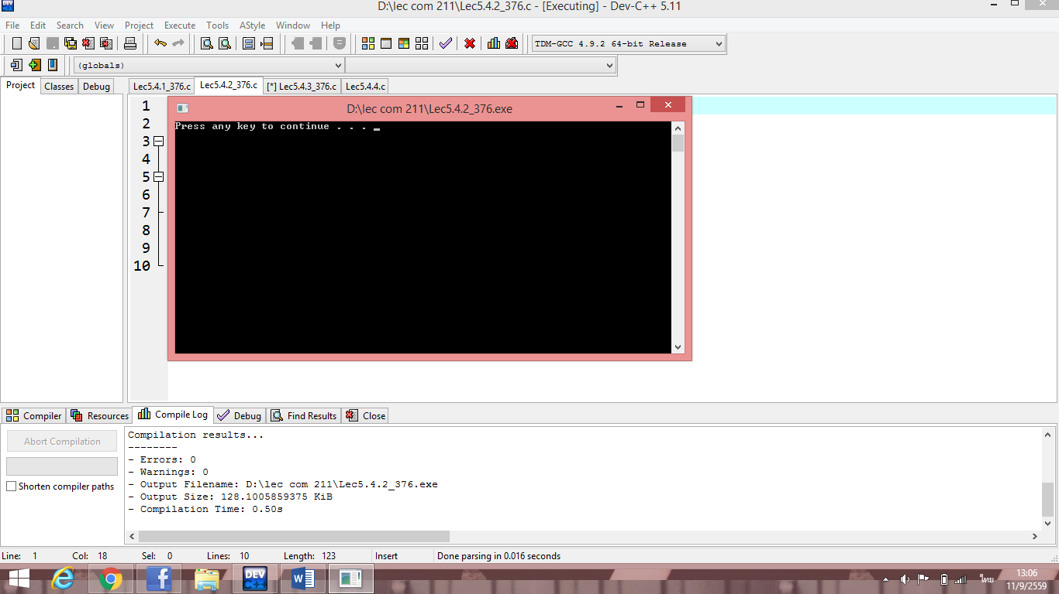ผลการแสดง

1. ตอบ เป็นโปรแกรมที่รันไม่รู้จบ

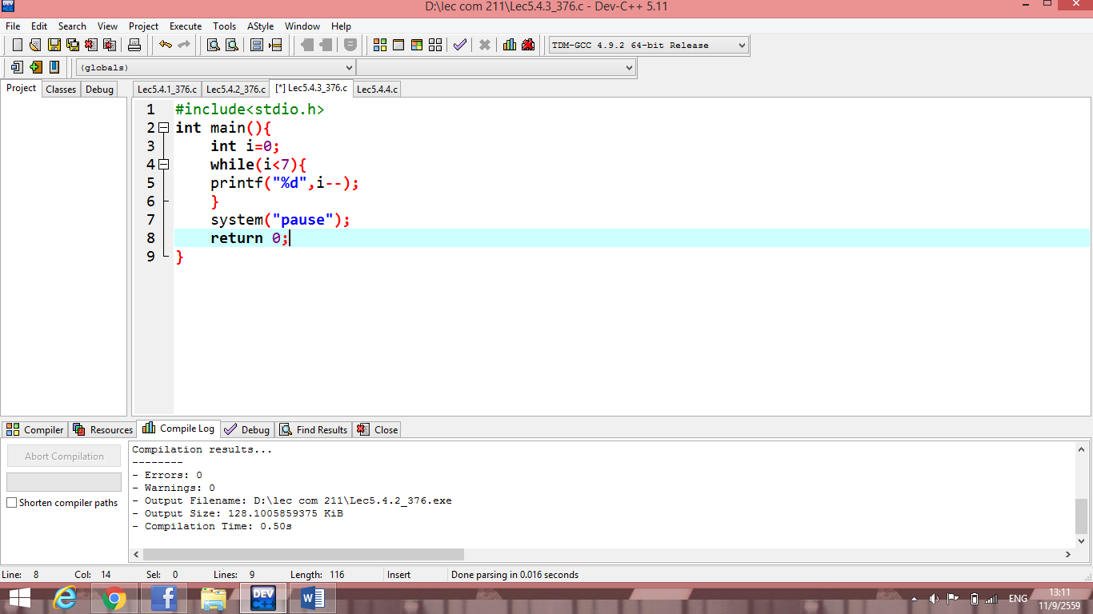การเขียนโปรแกรม

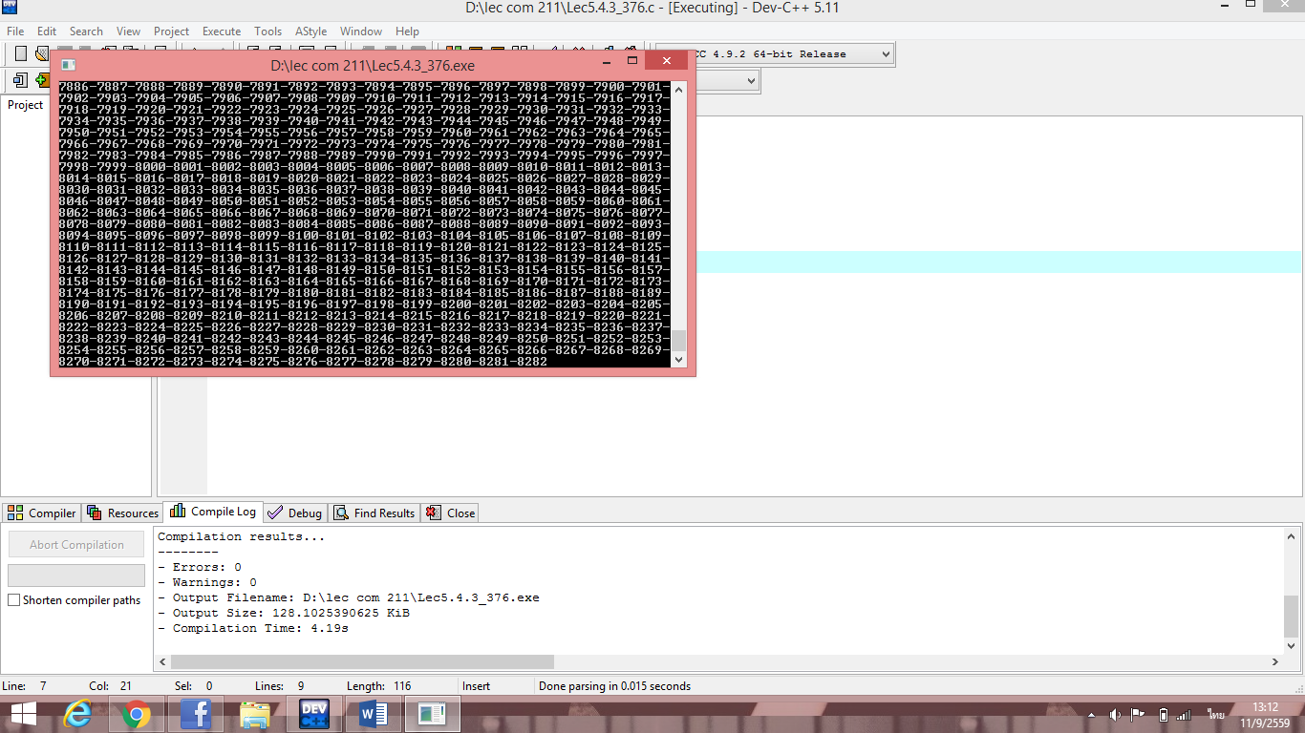ผลการแสดง

1. ตอบ ไม่ใช่โปรแกรมที่รันไม่รู้จบและไม่มีแสดงผลการรันใดๆหรือข้อความใดๆ

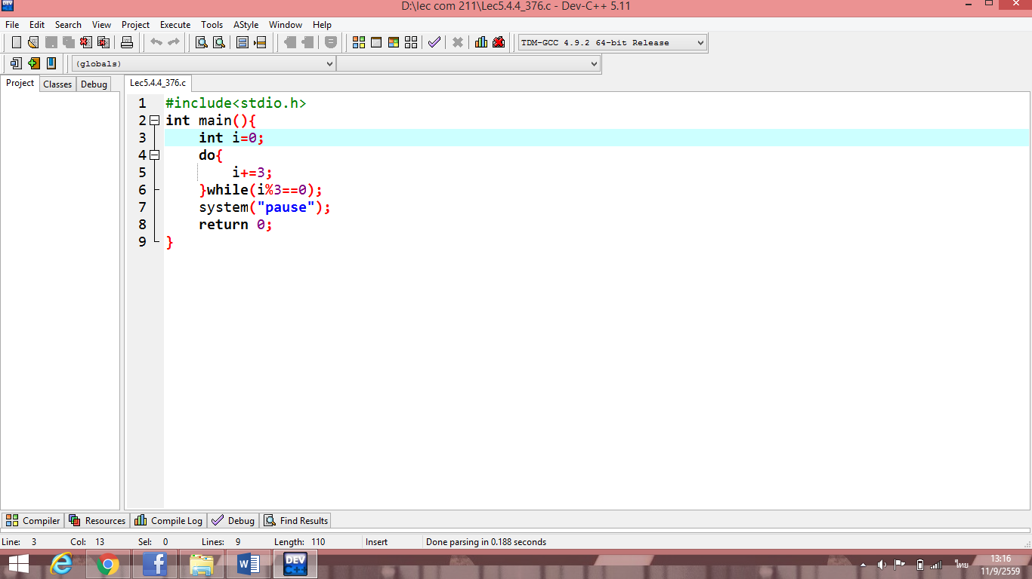การเขียนโปรแกรม

ผลการแสดง

